Sjednocení pravidel hry přípravek 2019/2020
SJEDNOCENÍ PRAVIDEL HRY STARŠÍCH A MLADŠÍCH PŘÍPRAVEK A PŘEDPŘÍPRAVEK

Starší přípravka U11(U10) – ročník narození 2009(2010)
Rozměry hřiště: 24 – 27 m x 40 – 45 m
Branky: 5m x 2m opatřené sítěmi (jsou též dovoleny branky skládací, nafukovací či jakékoliv
jiné bezpečnostní branky prodávané na českém trhu odpovídajícího rozměru)
Počet hráčů: 5+1 : 5+1
Hrací doba: 4 x 17 minut (při turnajovém způsobu dle propozic), přestávka 3–5 minut
Míč: velikost č. 4 (může být i velikost č. 3)
Pokutové území: 5,5m od brankové čáry po celé šířce minihřiště
Střídání hráčů: v přerušené i nepřerušené hře opakované bez omezení počtu
-- hráči, kteří jdou na hrací plochu, musí být připraveni u lavičky pro
příslušníky družstva v prostoru technické zóny
-- hráči, kteří z hrací plochy odcházejí, ji mohou opustit kdekoliv, tedy i
na opačné straně hrací plochy, za brankou apod.
Malá domů: není povolena
-- pokud brankář chytí rukou „malou domů“ od svého spoluhráče, bude
tým potrestán nepřímým volným kopem z hranice PÚ na vertikální linii
přestupku
Výkop brankáře: do 10 vteřin – míč musí dopadnout na vlastní polovinu
při rozehrávce rukou není brankář nijak omezen
Kop od branky: míč ve vzdálenosti asi 3m (6 kroků) od brankové čáry, míč musí
dopadnout na vlastní polovinu
-- hráči mohou po kopu od branky svého týmu převzít míč v PÚ, až poté
smí vběhnout do PÚ hráči soupeře (platí první volná přihrávka v PÚ)
-- brankář může namísto kopu od branky s míčem také sám začít
opakovaně hrát nohou, tzv. „vyvedení“. První přihrávka v PÚ je volná.
Vhazování: rukama
-- nejbližší bránící hráč smí být nejblíže 1 metr (2 kroky) od vhazujícího
hráče
-- míč vhozený rukama autovým vhazováním hráčem vlastního mužstva
nesmí brankář chytit do ruky, pokud se dotkne míče rukou, je tým
potrestán nepřímým volným kopem z hranice PÚ na vertikální linii
přestupku.
Pokud má brankář míč v ruce, nesmí mu být bráněno v rozehrávce
v pokutovém území
Vstřelení gólu: gól je platný dle pravidel fotbalu
Pokutový kop: vzdálenost 7m
-- pokud je „lehký faul“ v prostoru u kraje hřiště, není třeba se uchylovat
k penaltě
-- pokud by šlo o velmi tvrdý zákrok nebo nesportovní chování, pak
následuje pokutový kop
Kop z rohu: míč je umístěn v těsném kontaktu s brankovou a pomezní čárou
Volný kop: platí ustanovení pravidla 13 Pravidel fotbalu, s úpravou
---- hráči soupeře musí stát nejméně 5 m od místa přestupku.
Vzdálenost bránícího hráče od míče při provádění kopu je 5m (10 kroků).
Při vymezení PÚ metami na stranách, je mírné překročení PÚ (1 až 2 kroky) při hraní rukou brankáře nutné tolerovat, protože hranice není vidět přesně.

Mladší přípravka U9(U8) – ročník narození 2011(2012)
Rozměry hřiště: 24 - 27m x 35 - 38m
Branky: 5m x 2m (3m x 2m) opatřené sítěmi, jsou též dovoleny branky skládací, nafukovací či
jakékoliv jiné bezpečnostní branky prodávané na českém trhu odpovídajícího rozměru
Počet hráčů: 4+1 : 4+1
Hrací doba: 4 x 15 minut (při turnajovém způsobu dle propozic), přestávka 3 - 5 minut
Míč: velikost č. 3
Pokutové území: 5,5m od brankové čáry po celé šířce minihřiště
Střídání hráčů: v přerušené i nepřerušené hře opakované bez omezení počtu
-- hráči, kteří jdou na hrací plochu, musí být připraveni u lavičky pro
příslušníky družstva v prostoru technické zóny
-- hráči, kteří z hrací plochy odcházejí, ji mohou opustit kdekoliv, tedy i
na opačné straně hrací plochy, za brankou apod.
Malá domů: je povolena
Výkop brankáře: do 10 vteřin – míč musí dopadnout na vlastní polovinu
při rozehrávce rukou není brankář nijak omezen
Kop od branky: míč ve vzdálenosti asi 3m (6 kroků) od brankové čáry, míč musí
dopadnout na vlastní polovinu
-- hráči mohou po kopu od branky svého týmu převzít míč v PÚ, až poté
smí vběhnout do PÚ hráči soupeře (platí první volná přihrávka v PÚ)
-- brankář může namísto kopu od branky s míčem také sám začít
opakovaně hrát nohou, tzv. „vyvedení“. První přihrávka v PÚ je volná.
Vhazování: -- rukama, přihrávkou nohou nebo vyvedením míče
-- nejbližší bránící hráč smí být nejblíže 1 metr (2 kroky) od vhazujícího
či vyjíždějícího hráče
-- branka dosažená rozehrávajícím hráčem neplatí prvním či druhým
dotykem
-- pokud však rozehrávající uběhne s míčem několik metrů, nebo obejde
protihráče, gól platí
-- míč vhozený rukama autovým vhazováním hráčem vlastního
mužstva nesmí brankář chytit do ruky, ale smí si jej rukama
sklepnout na zem v pokutovém území, pokud se dotkne míče
brankář rukou opětovně po té, co jej z rukou pustil, aniž by
se mezitím někdo jiný míče dotknul, je tým potrestán nepřímým
volným kopem z hranice PÚ na vertikální linii přestupku.
Pokud má brankář míč v ruce, nesmí mu být bráněno v rozehrávce
v pokutovém území.
Vstřelení gólu: gól je platný dle pravidel fotbalu
Pokutový kop: vzdálenost 7m
-- pokud je „lehký faul“ v prostoru u kraje hřiště, není třeba se uchylovat
k penaltě
-- pokud by šlo o velmi tvrdý zákrok nebo nesportovní chování, pak
následuje pokutový kop
Kop z rohu: míč je umístěn v těsném kontaktu s brankovou a pomezní čárou
Volný kop: všechny volné kopy jsou nepřímé
Vzdálenost bránícího hráče od míče při provádění kopu je 5m (10 kroků)
Při vymezení PÚ metami na stranách, je mírné překročení PÚ (1 až 2 kroky) při hraní rukou brankáře nutné tolerovat, protože hranice není vidět přesně.

PŘEDPŘÍPRAVKA - KATEGORIE U8 – ročník narození 2012
Rozměry hřiště: 15m x 20m - viz obrázek
Branky: 4 až 6 branek menších rozměrů (cca 160cm x 120cm), jsou též dovoleny
branky skládací, nafukovací či jakékoliv jiné bezpečnostní branky
prodávané na českém trhu odpovídajícího rozměru, tyče či kužely)
Počet hráčů: 3+0 : 3+0
Hrací doba: 3 x 6 minut (při turnajovém způsobu dle propozic turnaje)
Míč: velikost č. 3
Střídání hráčů: hokejově
Vstřelení gólu: po vstřelení gólu se mužstvo vrací na vlastní polovinu,
míč do hry zahrává trenér mužstva, které dostalo gól
Kop od brány: není, míč do hry zahrává trenér
Kop z rohu: není, míč do hry zahrává trenér
Vhazování: -- rukama, přihrávka nohou, nebo vyvedením míče
-- nejbližší bránící hráč smí být nejblíže 1 metr (2 kroky) od vhazujícího či
vyjíždějícího hráče
-- branka dosažená rozehrávajícím hráčem neplatí prvním či druhým
dotykem
-- pokud však rozehrávající uběhne s míčem několik metrů, nebo obejde
protihráče, gól platí
Pokutový kop: není
Pokutové území: není

KATEGORIE – U7 – ročník narození 2013
Rozměry hřiště: kruh o průměru 18m - viz obrázek
Branky: 6 obloukových branek, rozmístěných střídavě pro každé mužstvo po obvodu kruhu
Počet hráčů: 3+0 : 3+0 (2+0 : 2+0)
Hrací doba: 3 x 5 minut (při turnajovém způsobu dle propozic turnaje)
Míč: velikost č. 3
Střídání hráčů: hokejově
Kop od brány: není, míč do hry zahrává trenér na poptávku hráče
Kop z rohu: není, míč do hry zahrává trenér na poptávku hráče
Vhazování: není, míč do hry zahrává trenér na poptávku hráče
Pokutový kop: není
Pokutové území: není

KATEGORIE – U6 – ročník narození 2014
Rozměry hřiště: kruh o průměru 16m - viz obrázek
Branky: 6 obloukových branek, rozmístěných střídavě pro každé mužstvo po obvodu kruhu
Počet hráčů: 2+0 : 2+0
Hrací doba: 3 x 4 minut (při turnajovém způsobu dle propozic turnaje)
Míč: velikost č. 3
Střídání hráčů: hokejově
Kop od brány: není, míč do hry zahrává trenér na poptávku hráče
Kop z rohu: není, míč do hry zahrává trenér na poptávku hráče
Vhazování: není, míč do hry zahrává trenér na poptávku hráče
Pokutový kop: není
Pokutové území: není

KATEGORIE – U5 a mladší – ročník narození 2015
Rozměry hřiště: kruh o průměru 12m - viz obrázek
Branky: 3 obloukové branky, rozmístěné po obvodu kruhu
Počet hráčů: 1+0 : 1+0
Hrací doba: 3 x 3 minut (při turnajovém způsobu dle propozic turnaje)
Míč: velikost č. 3
Střídání hráčů: hokejově
Kop od brány: není, míč do hry zahrává trenér na poptávku hráče
Kop z rohu: není, míč do hry zahrává trenér na poptávku hráče
Vhazování: není, míč do hry zahrává trenér na poptávku hráče
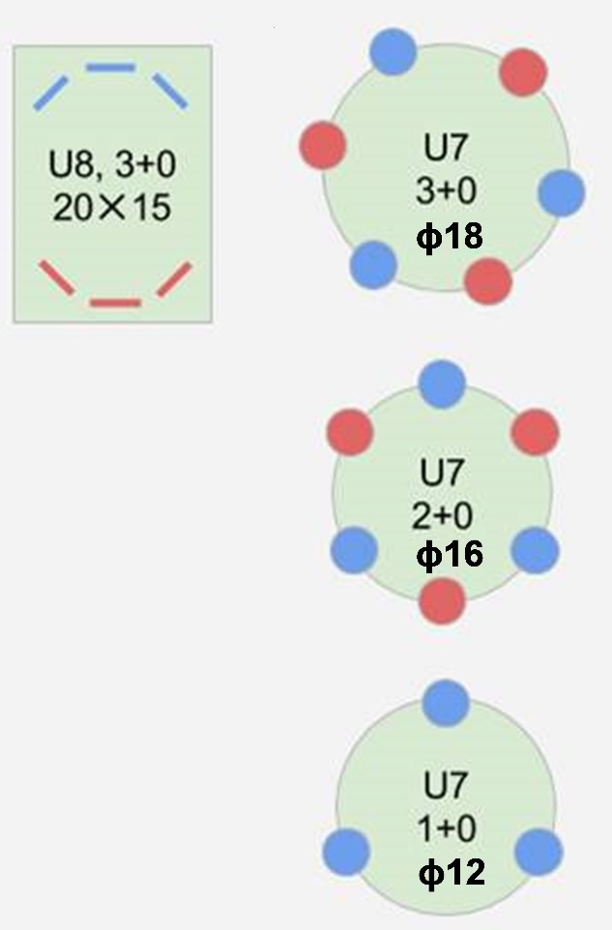
Pokutový kop: není
Pokutové území: není

